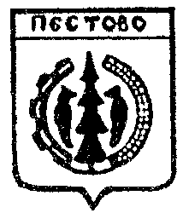

Российская Федерация
Новгородская область
Пестовский район
Администрация Быковского сельского поселения
ПОСТАНОВЛЕНИЕ

от 12.01.2021 № 1
д. Быково

Об уточнении почтового адреса земельного участка

В связи с уточнением почтового адреса земельного участка
ПОСТАНОВЛЯЮ:

Присвоить земельному участку площадью 3600 кв.метров с кадастровым номером 53:14:0701401:22 новый почтовый адрес:
174513, Российская Федерация, Новгородская область, Пестовский муниципальный район, Быковское сельское поселение, д.Знаменское, земельный участок 17.

Глава поселения Н.А.Алферова

